Unten finden Sie einen Vorschlag für soziale Medien (Bildoptionen im Anhang), um Ihnen dabei zu helfen, das Gesundheits- und Wellness-Thema dieses Monats – Achtsamkeit und Bewegung – unter Ihren Mitgliedern zu fördern. Fühlen Sie sich frei, auf Ihren internen Kommunikationsplattformen und gegebenenfalls über Ihre eigenen LinkedIn-Konten zu teilen.

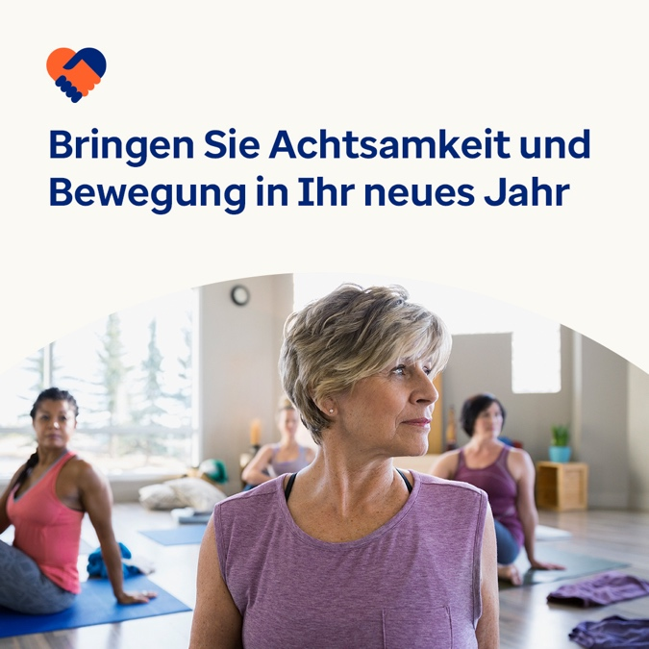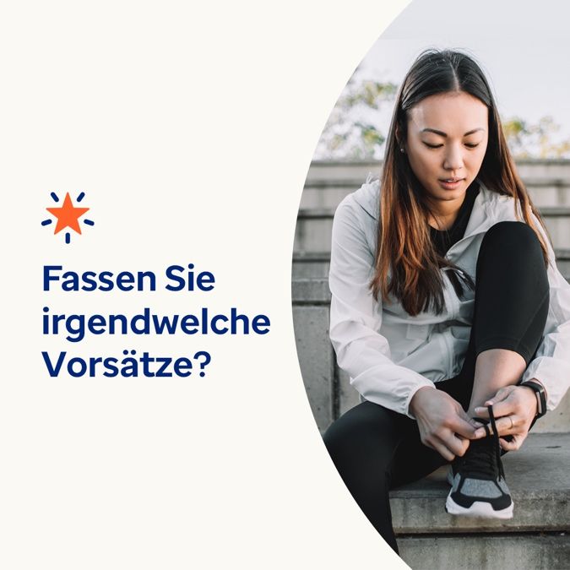

Achtsamkeit und Bewegung

Option 1

Neujahrsvorsätze konzentrieren sich oft auf die Verbesserung Ihrer körperlichen Gesundheit, aber denken Sie daran, dass die psychische Gesundheit eine große Rolle dabei spielt, wie sich unser Körper anfühlt. Erfahren Sie in diesem Monat mehr darüber, warum Achtsamkeit und Bewegung so wichtig für Ihr Wohlbefinden sind und wie Sie beides stärker in Ihr Leben integrieren können. Besuchen Sie optumeap.com/newthismonth
#employeehealth #wellbeing

Option 2

Suchen Sie nach einer großartigen Möglichkeit, das neue Jahr erfolgreich zu gestalten? Erwägen Sie, sich mehr auf Ihre Gesundheit und Ihr Wohlbefinden zu konzentrieren, beginnend mit der Geist-Körper-Verbindung. Das Engagement-Toolkit dieses Monats bietet Tipps für Achtsamkeit und Bewegung. Erfahren Sie hier mehr: Besuchen Sie optumeap.com/newthismonth.
#Mitarbeitergesundheit #Wohlbefinden

Option 3 – eine Option, um das neue Format bei Ihren Mitgliedern zu bewerben

Neues Jahr, neue Art, mit Ihren Mitarbeitern in Kontakt zu treten! Unsere neuen monatlichen Engagement-Toolkits bieten bereichernde Multimedia-Inhalte zu relevanten Themen und Trends. Diesen Monat gibt es schnelle Tipps für Achtsamkeit und Bewegung – und ist jetzt live! Besuchen Sie optumeap.com/newthismonth
#employeehealth #wellbeing

Anleitung

zum Posten So posten Sie auf LinkedIn:
- Öffnen Sie Ihr LinkedIn-Konto
- Wählen Sie oben Ihren bevorzugten Text (einschließlich Link) aus. Kopieren + Einfügen
- Wählen Sie Ihr bevorzugtes Bild und fügen Sie es Ihrem Beitrag hinzu (Bild auf Ihrem Laufwerk speichern, wählen Sie vor Schritt 4 „Foto hinzufügen“
- Klicken Sie auf „Posten“

